Taller 4 Cod. ZCS-0295-2016

TITULO: “Concretando funciones del responsable de calidad en los EAPs con certificación ISO”

OBJETIVOS

El taller tiene dos objetivos:
- 1. Mostrar un método de distribución de tareas concretas relacionadas con la certificación ISO 9001 en los Equipos de Atención Primaria, mediante un guión que se desarrolla a lo largo del año y que se ha mostrado factible a lo largo del tiempo en todo tipo de EAP.
- 2. Repasar la aplicación CONCRETA de los contenidos básicos de la norma adaptados a los equipos de Atención Primaria del Servicio Aragonés de Salud a través del guión descrito, con énfasis en los puntos que suelen crear más confusión. Se practicará la aplicación de los puntos claves de la norma a partir de ejemplos extraídos de nuestra experiencia.

CONTENIDO

Se mostrará un guión de trabajo y un cronograma sencillo para la aplicación de la norma. Cada punto del guión será explicado y practicado mediante ejemplos reales de Atención Primaria.

DOCENTES:

Dr. José María Turón Alcaine. Coordiandor Calidad Alcañiz

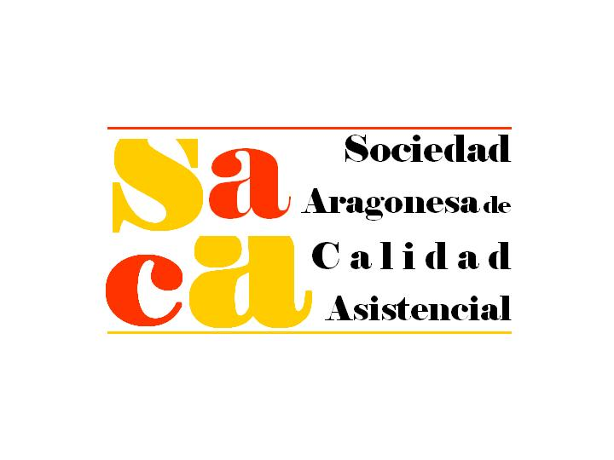

ORGANIZAN:

